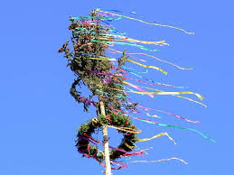
Obec domašov nad bystřicí ve spolupráci s SDH a SK Domašov nad Bystřicí, z. s.
pořádají
kácení Máje.

Akce se koná 28. 5. 2016 od 15i hodin na velkém fotbalovém hřišti v Domašově nad Bystřicí.
společnost historického šermu SARRAS vystoupí s ohňovou show.
Občerstvení zajištěno. TĚšíme se na vaši účast.

